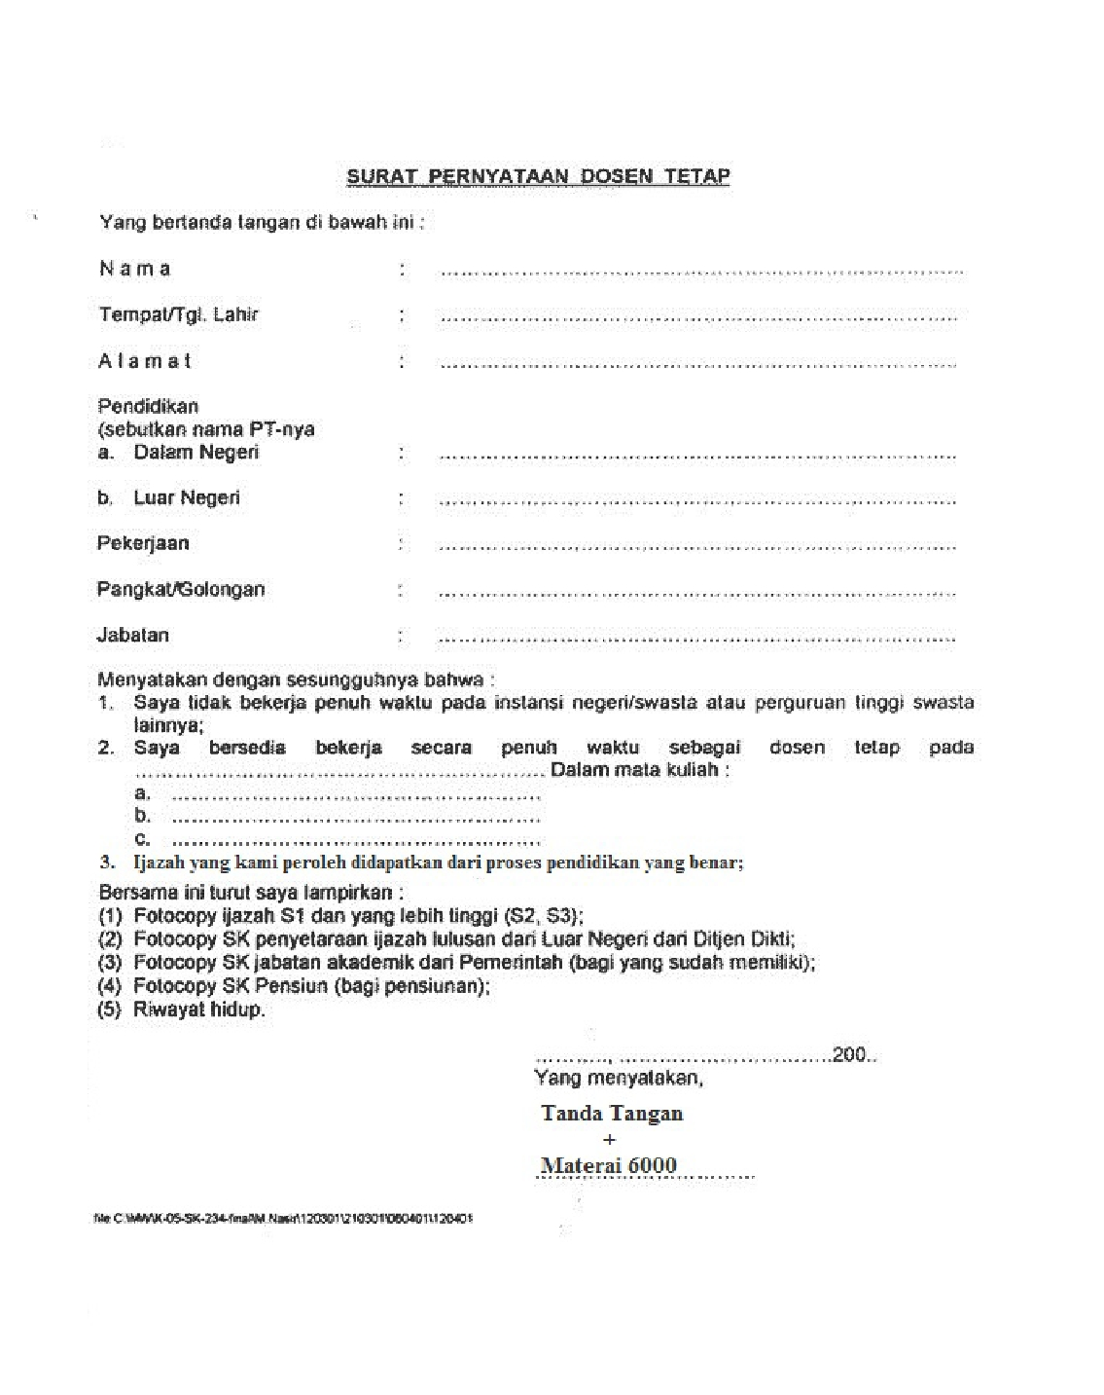

Formulir isian sesuai SK : 108/DIKTI/Kep/2001 (surat pernyataan dosen tetap)

**sebagai dosen tetap**

**SURAT PERNYATAAN DOSEN TETAP**